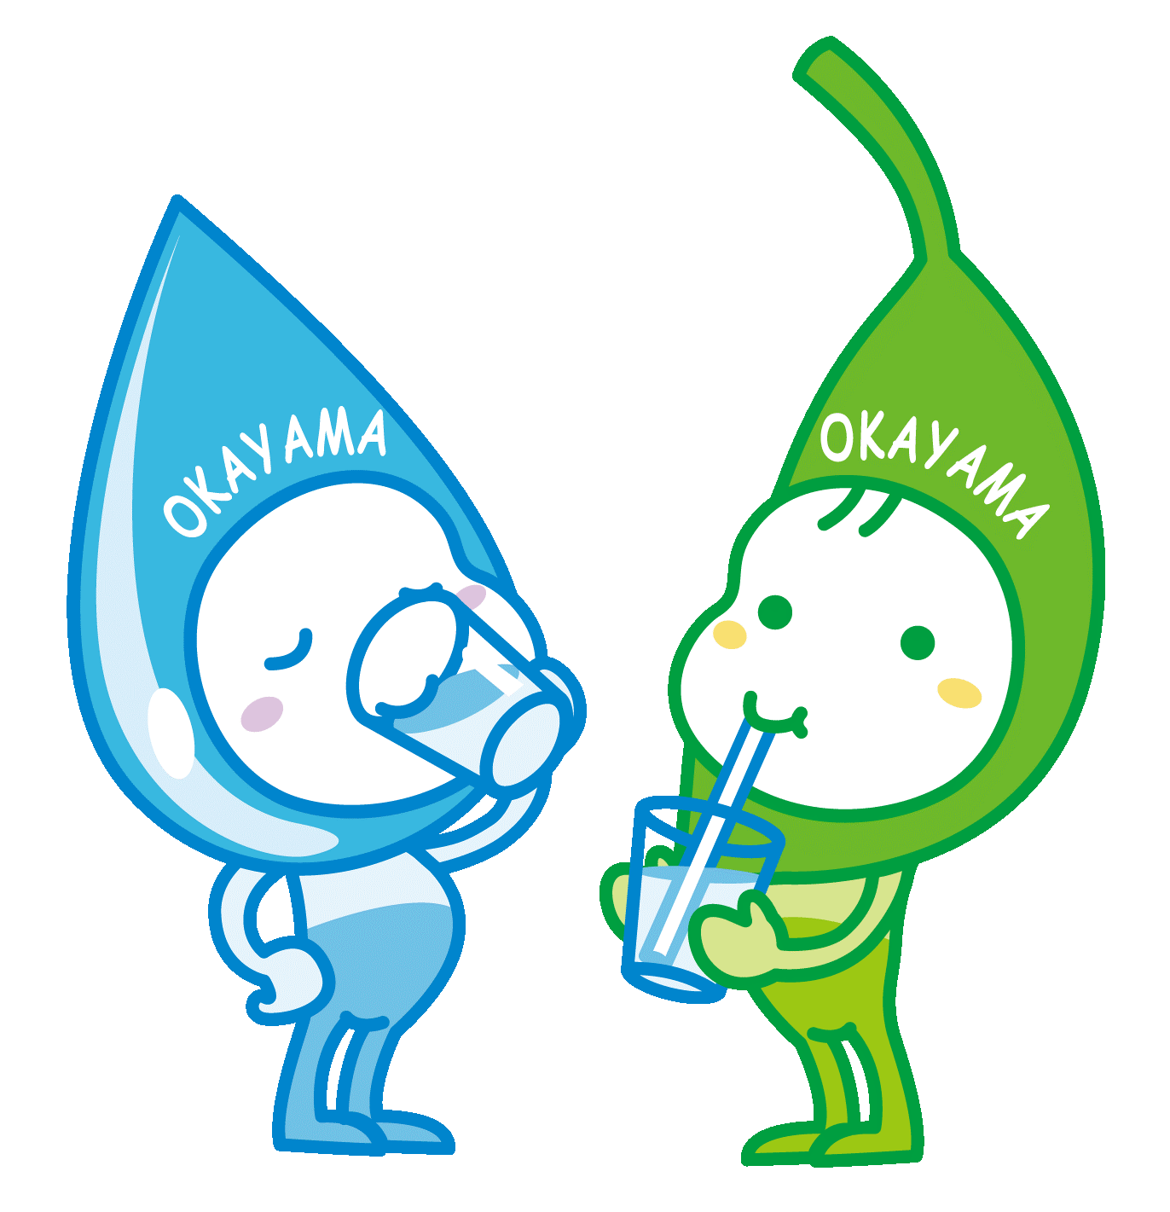
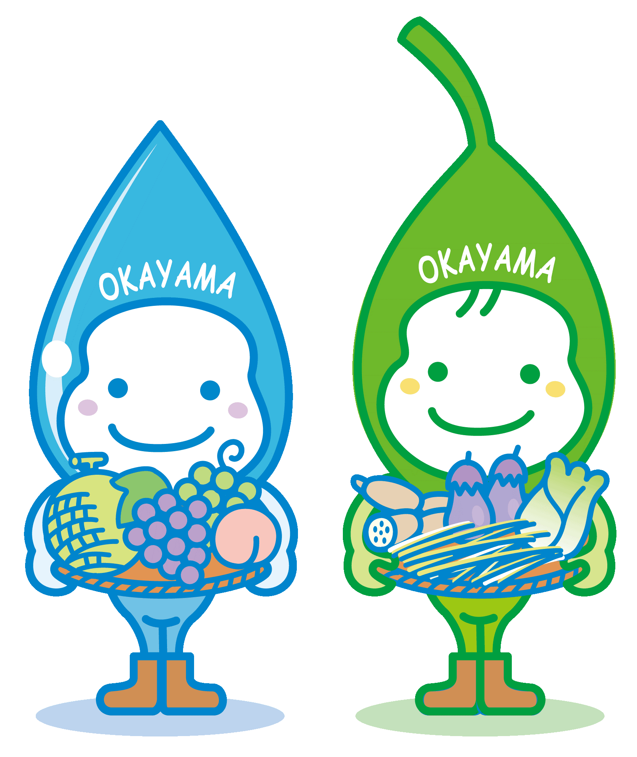
催し物で食品を
取り扱う方へ
ミコロ ハコロ ミコロ ハコロ

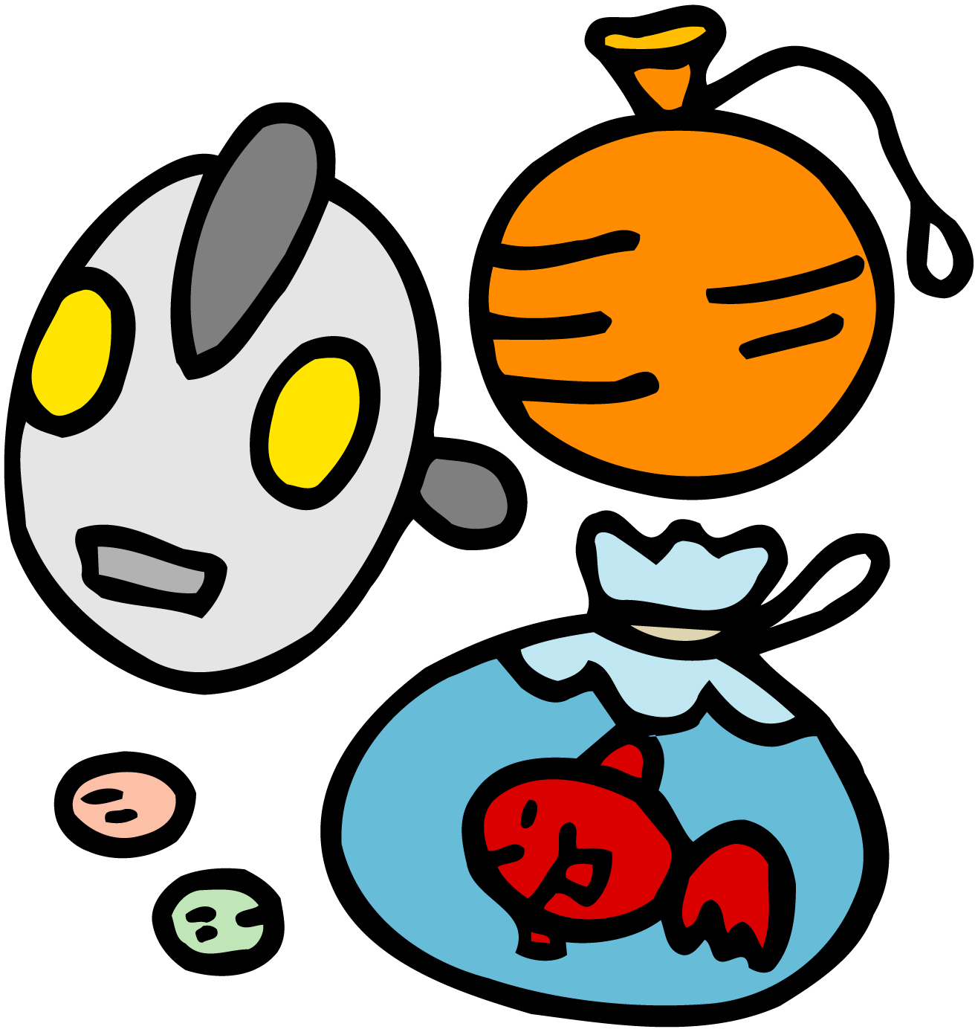
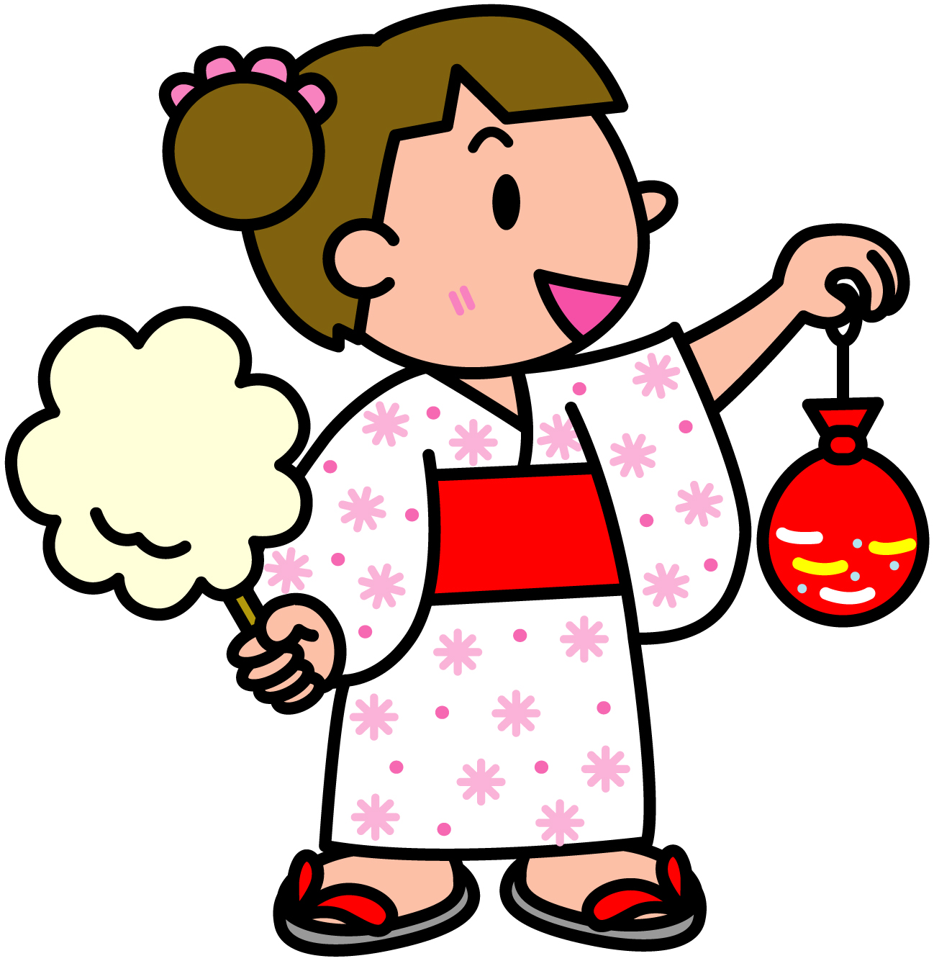
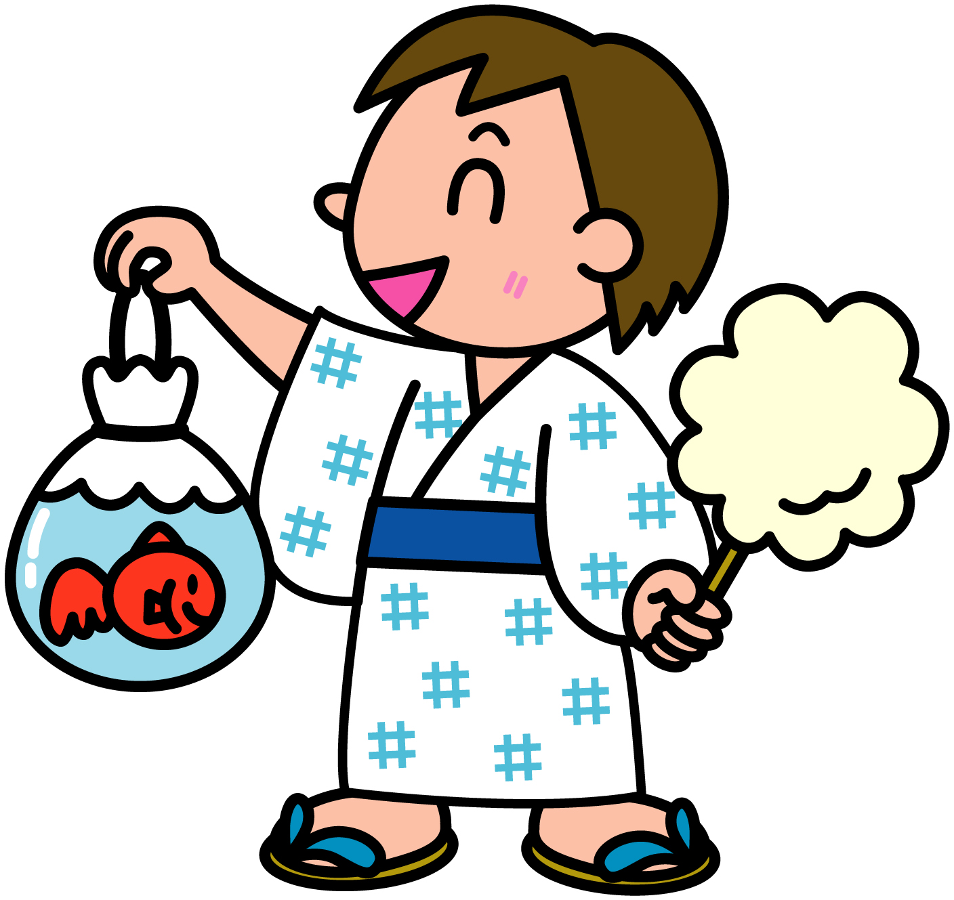
毎年、全国各地で地域のお祭りや学園祭などの催し物において調理したものが原因と考えられる食中毒事件が発生しています。
催し物で食べ物を扱う時は、家庭で食事を作るのと同じ感覚ではいけません。もし、食中毒事件が発生してしまうと、せっかくの催し物も台無しになってしまいます。
楽しい催し物にするためにも、次のことに注意しましょう。

【取り扱う食品について】
さまざまな催し物では、簡単な設備で調理が行われることが大半です。このため、飲食店のように手の込んだ食品を調理することは大変危険です。次のポイントを押さえてメニューを計画しましょう。

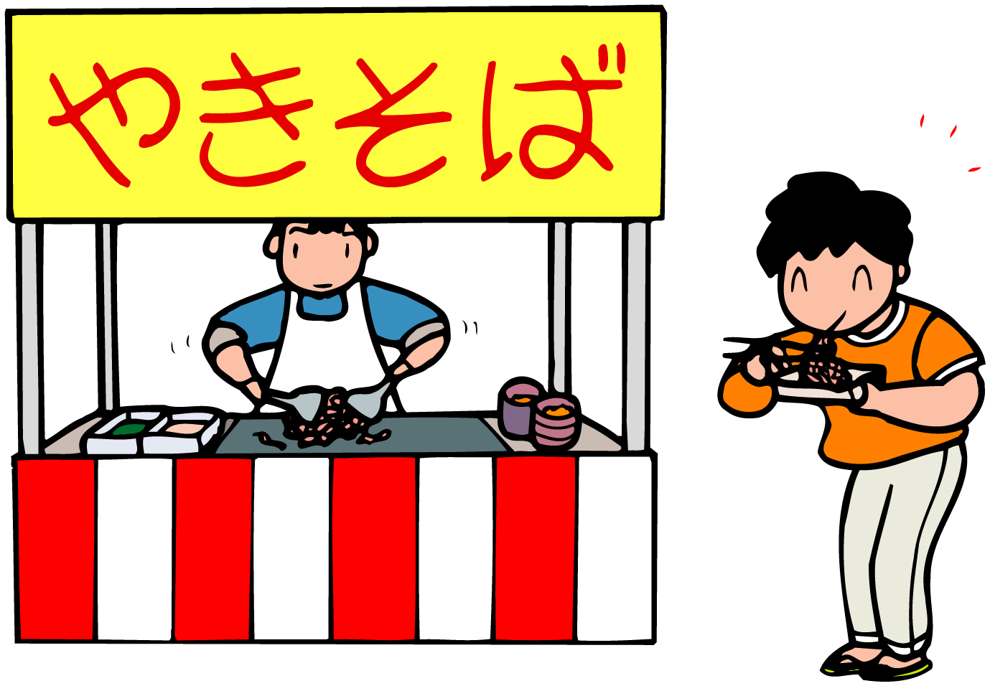
１ 生ものは提供しないでください
【提供できないものの例】
さしみ、すし、たたきなど
２ 提供直前に加熱したものを提供してください
（かき氷など例外はあります）
【提供できないものの例】
おにぎり、サンドイッチ、ホットドック
おはぎなど
３ 生クリーム（クレープ等）は取り扱わないでください
４ 弁当等を作って販売しないでください
保健所で許可を受けた施設で製造された弁当の販売はできます。
５ 持ち帰りはさせないでください

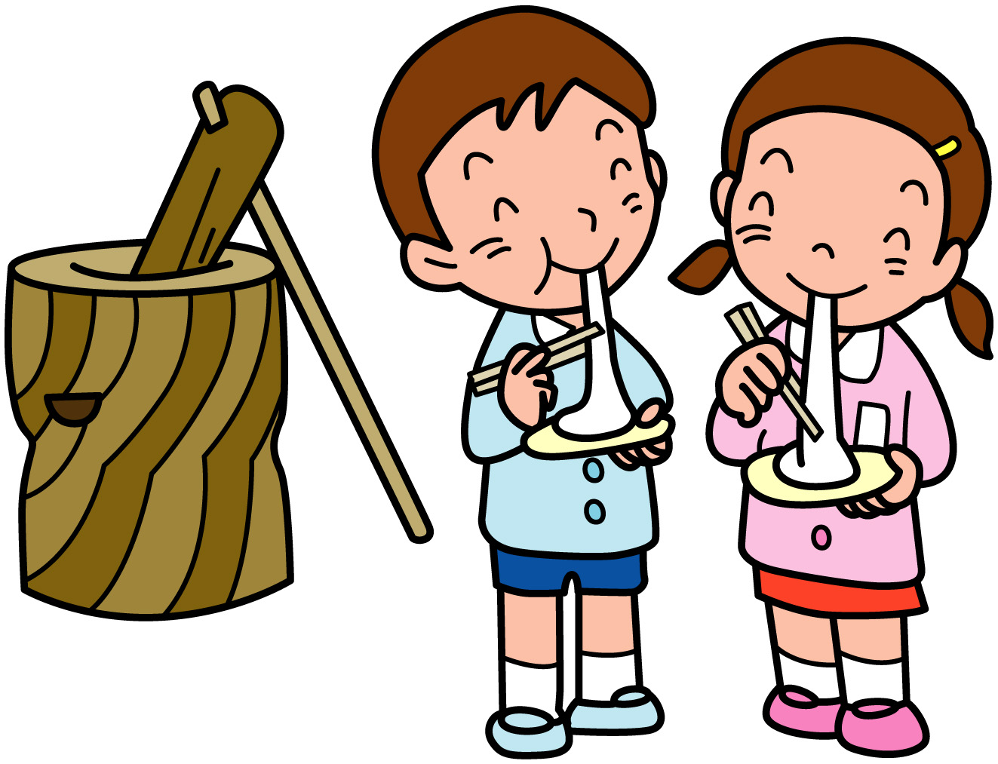
【餅つきについて】
冬の催し物でよく見かけます。
餅つきは、屋内やテントの下で行いましょう。
保育園のもちつき大会で作った「あんもち」が原因で、過去に大規模な食中毒事件が発生しています。
餅をついた後にあん等を包んで食べることは大変危険なのでやめましょう。

【カレーなどの煮込み料理について】
煮込み料理は、長時間煮込めば美味しくなります。
しかし、前日から調理し、再加熱すると、食中毒を引き起こす細菌を増殖させてしまう可能性が高くなります。
必ず当日調理しましょう。
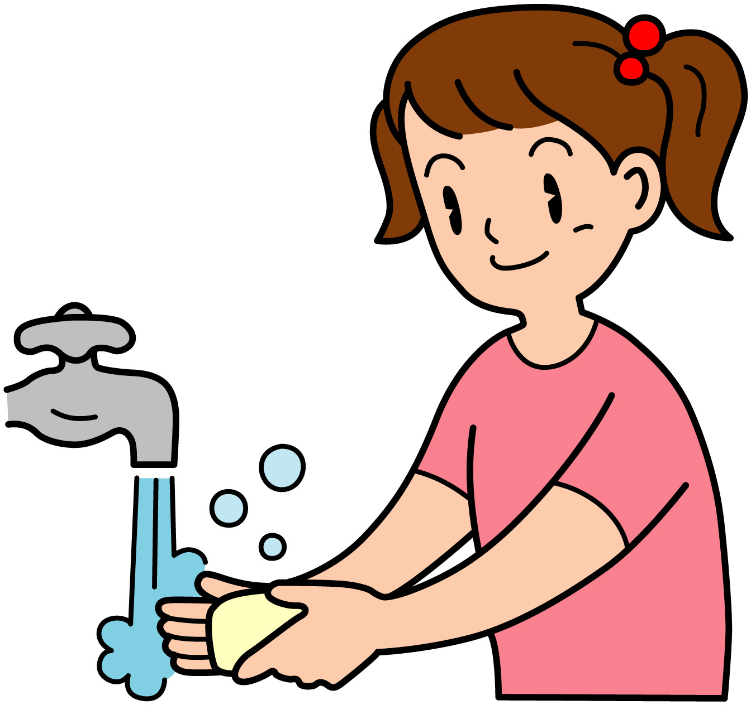
【食品を取り扱うときの注意点】
食中毒を起こさないために次のことを守りましょう。
①菌をつけない（清潔）
・手洗いを十分に行いましょう。
・体調不良者（かぜ、おう吐下痢症、手指のけがなど）は調理しないようにしましょう。
・食品は素手で扱わず、使い捨て手袋等を活用しましょう。
②菌を増やさない（迅速・冷却）
・食品（原材料）の保管はクーラーボックス等を活用しましょう。
・前日からの調理、下ごしらえはやめましょう。
・調理は、提供直前に行いましょう。
・食品は持ち帰りさせず、その場で食べてもらうようにしましょう。
③菌をやっつけろ（加熱→殺菌）
・調理の際には中心部まで十分に加熱しましょう。
※中心を７５℃で１分間加熱することが目安です。
ノロウイルス食中毒を予防するには、８５℃で１分間の加熱が必要です。
④その他
・無理をして大量の食品を作って提供するのはやめましょう。
・髪の毛などの異物が入らないようにしましょう。

【食品の取扱場所について】
調理は催し物の会場で行いましょう。家庭の台所での事前調理はできません。
食中毒予防の観点から次の設備を用意しましょう。

①三方囲い
屋外で食品を取り扱う場合は、テントを用意し側面も囲いましょう。
また、屋内の場合は部外者が入れないように机等で区画しましょう。
②洗浄設備
取扱い場所に手指、食品、器具を洗うことができるように水を用意しましょう。
また、薬用石けんやアルコール等を用意し、活用しましょう。
③冷蔵設備
冷蔵が必要な食品は、温度計を入れた冷蔵庫やクーラーボックス等で保存しましょう。１０℃以下を保つために、クーラーボックスには冷媒または氷を入れましょう。
④食器類
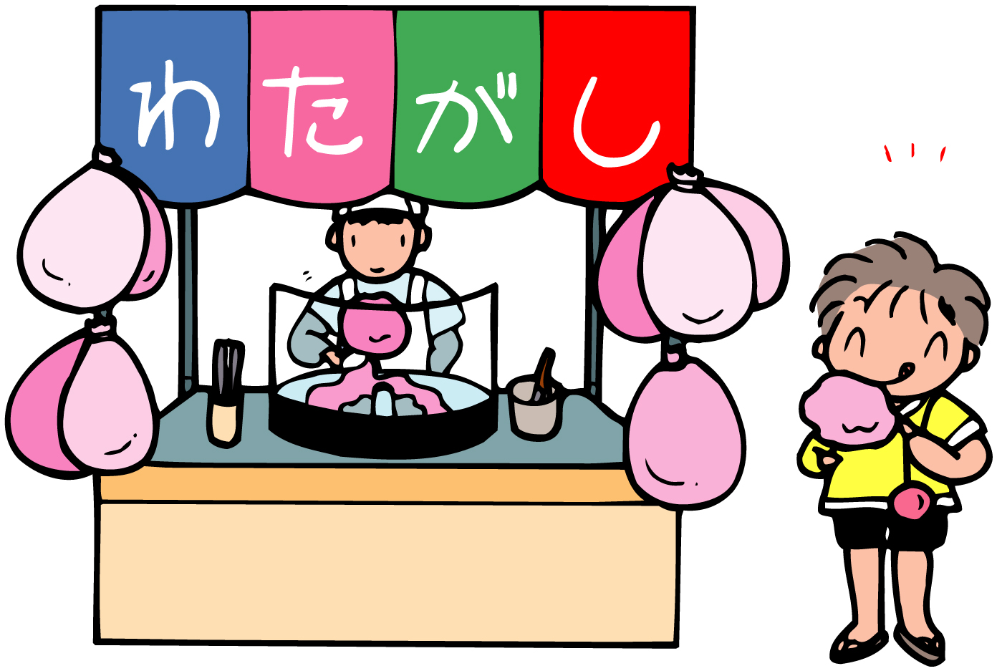
使い捨てのものを利用しましょう。
【届出について】
食品を取り扱う催し物を行う時は、事前に保健所への届出が必要です。届出用紙は、保健所衛生課にありますので、催し物開催の１週間程度前までに提出してください。その際、食品の適切な取扱い等について説明をしますので、必ず代表者の方が来所してください。
なお、食品の提供を２日以上もしくは定期的に行う場合は、食品衛生法に基づく営業許可が必要になります。

【許可を必要とする行為のうち代表的なもの】
・調理（お茶、コーヒー、ジュース等の注ぎ分けを含む）を行う場合
焼きそば→飲食店営業 たい焼き→菓子製造業
・牛乳（乳飲料を含む）を販売する場合
・食肉を販売する場合
・魚介類を販売する場合
詳細については、事前に保健所へご相談ください。

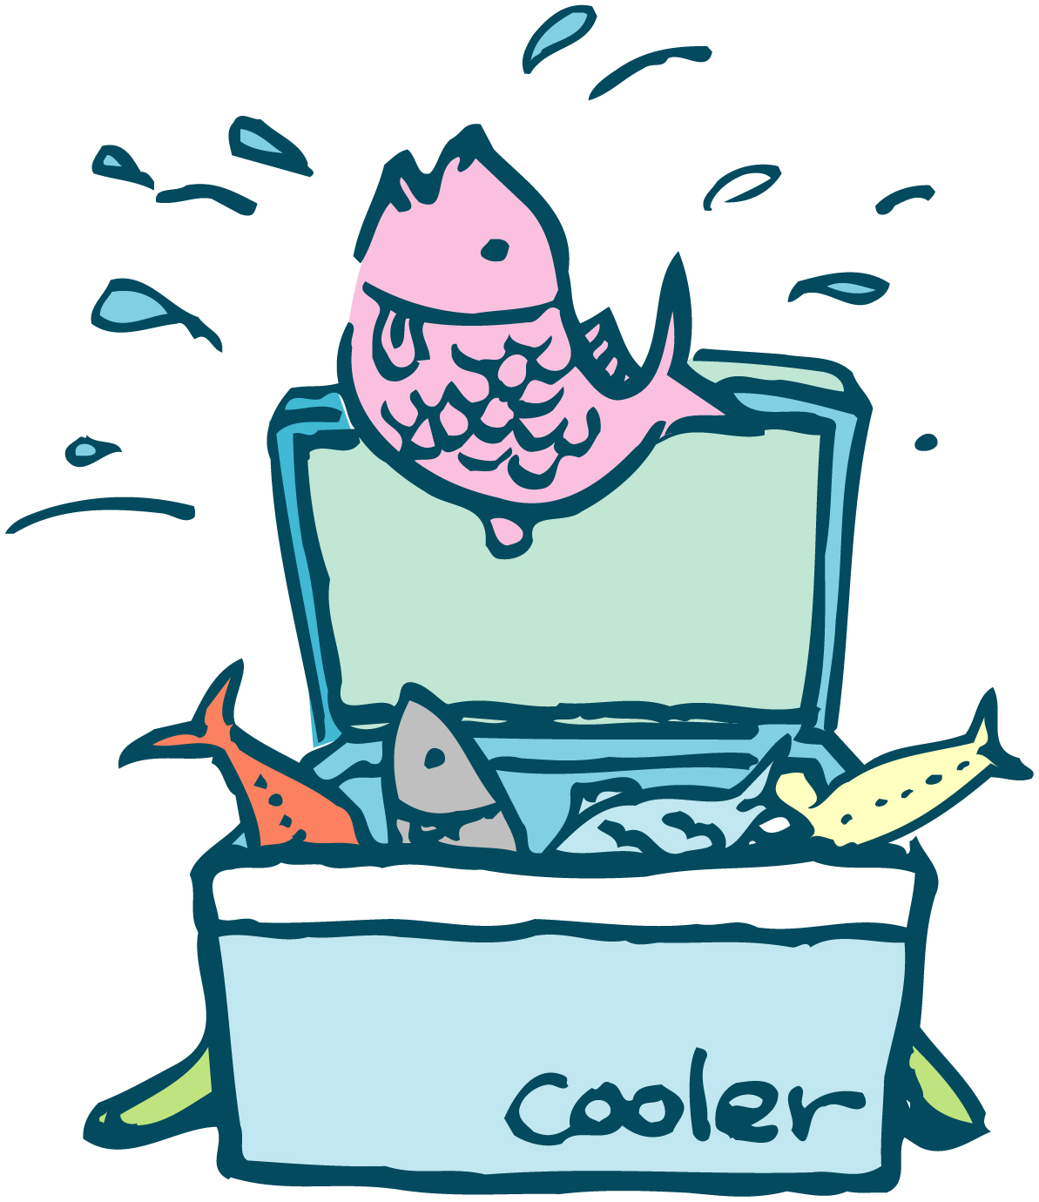

ご相談・お問い合わせ先
岡山市保健所衛生課食品衛生係
岡山市北区鹿田町１－１－１保健福祉会館２階
電話（０８６）８０３－１２５７

